PDP
TEMAT: Technika sporządzania zimnych napojów- koktajle owocowe.
Koktajle owocowe to idealny sposób na długie, zdrowe życie. Zapewniają odpowiednią dawkę witamin i wartości odżywczych. Dodają siłę do pracy, regenerują organizm, orzeźwiają w gorące dni. Odpowiednio skomponowane mogą także wspomagać dietę. Sprawdźcie przepisy na jedyne w swoim rodzaju, zdrowe i odchudzające koktajle owocowe.
Poniżej link z przykładowym przepisem na pyszny koktajl truskawkowy.
https://www.youtube.com/watch?v=BcF87UyHeKY

ĆWICZENIE : Przygotuj koktajl ze swoich ulubionych owoców lub z przepisu poniżej.

Koktajl truskawkowo-bananowy
Składniki: 1/2 kg truskawek, 1/2 banana, 2-3 łyżki soku z cytryny, ½ litra mleka lub kefiru.

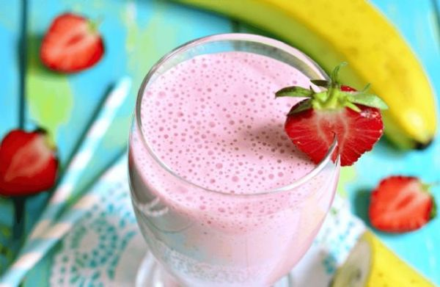
Przygotowanie: Banana lekko zamrozić. Truskawki umyć i oczyścić. Do blendera wrzucić banana, dodać truskawki i zmiksować. Dodać sok z cytryny, wymieszać i dosmakować. Dodać mleko lub kefir. Schłodzić.
SMACZNEGO !

